ΣΥΣΤΗΜΑ ΔΙΑΧΕΙΡΙΣΗΣ ΠΟΙΟΤΗΤΑΣ | Κωδικός: Ε-700.3  Έκδοση: 2
TITΛOΣ: ΕΝΤΥΠΟ ΕΚΠΑΙΔΕΥΤΗ | Κε.Δι.Βι.Μ Π.Κ.Μ.
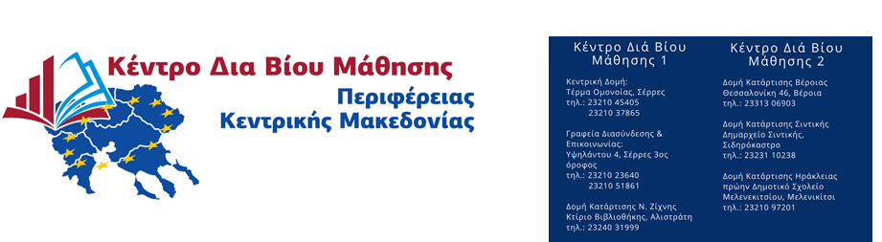
ΚΕΔΙΜΙΒ 2 ΠΚΜ ΚΩΔ. 192202633
ΚΕΔΙΒΙΜ 1 ΠΚΜ ΚΩΔ. 192202632
www.kekpkm.gr & info@kekpkm.gr
Αριθμός Εισερχομένου εγγράφου …………
Ημερομηνία …………
(Τα στοιχεία αυτά συμπληρώνονται από το ΚΕ.ΔΙ.ΒΙ.Μ..)

ΑΙΤΗΣΗ ΕΚΔΗΛΩΣΗΣ ΕΝΔΙΑΦΕΡΟΝΤΟΣ ΩΣ ΣΤΕΛΕΧΟΣ ΣΥΜΒΟΥΛΕΥΤΙΚΗΣ

- Προσωπικά στοιχεία  Επώνυμο :………………………………….………………..  Όνομα :…………………………..………………………….  Όνομα πατρός : .………….……………………………..  Όνομα μητρός:…………………………………………….  Ημ/νία Γέννησης :…………………………………………  Α.Φ.Μ :………………………………………………………..  Δ.Ο.Υ :……………………………………………………….  Α.Μ.ΙΚΑ :…………………………………………………….  Α.Μ.Κ.Α :……………………………………………………..  Ασφαλισμένος πριν το 1993 μετά το 1993  - Στοιχεία Επικοινωνίας  Οδός & αριθμός :………………………………………….  Πόλη :…………………………….……………………………  Τ.Κ.:…………………………………………………………….  Τηλέφωνο οικίας : …….…………………………………  Τηλέφωνο εργασίας : ………………………………….  Κινητό :……………………….………………………………  Ε-mail : ………………………………………………………  - Ειδικότητα  Πτυχίο:…………………………………………………………..  Μεταπτυχιακές σπουδές:………………………………………………………..  Διδακτορικό : …………………………………………………  Αρ. Μητρώου Συμβουλευτικής:………………………  Κωδικοί ΣΥΥ:…….  Αρ. Μητρώου ΕΟΠΠΕΠ: ………..  Κωδικοί ΣΤΕΠ:…… | Συνημμένα καταθέτω τα παρακάτω απαιτούμενα δικαιολογητικά για τη συμμετοχή μου στην πρόσκληση εκδήλωσης ενδιαφέροντος** :  - Βεβαίωση Πιστοποίησης ΕΟΠΠΕΠ  - Βιογραφικό  - Πτυχίο - Μεταπτυχιακό  - Βεβαιώσεις προϋπηρεσίας  **Σε περίπτωση που έχετε υποβάλλει αίτηση κατά το προηγούμενο έτος (2019) απαιτούνται μόνο τα δικαιολογητικά 1, 2 και 3 συνοδευόμενα από Υπεύθυνη Δήλωση όπου θα βεβαιώνεται η υποβολή το 2019.  Ο Αιτών / Η Αιτούσα  Ονοματεπώνυμο, υπογραφή

